|  |  |  |
| --- | --- | --- |
| Неронов Роман  Михайлович | 20.Б11-пу | 05.11.2021 |
| Номер эссе: 8 | Тема эссе: “СЛОЖНОЕ ДВИЖЕНИЕ” | |

ЭССЕ

на тему:

«СЛОЖНОЕ ДВИЖЕНИЕ»

Выполнил студент группы 20.Б11-пу

Неронов Роман Михайлович

**Сложное движение точки.**

(O, ξ, η,ζ), (O’ , $\vec{i}$, $\vec{j}$, $\vec{k}$) –неподвижный и подвижный реперы. Связанные с ними пространства - *абсолютное* и *относительное* соответственно. Движения, скорости и ускорения точек относительно заданных реперов – *абсолютные* и *относительные* соответственно.   
Движение, скорость и ускорение точки подвижного пространства в момент t относительно неподвижного репера называют *переносными* для точки неподвижного пространства в этот момент.

**Относительная производная**

Вектор функция аргумента t: $\vec{C}=C_{x}\vec{i}+C_{y}\vec{j}+C_{z}\vec{k}$, тогда $\dot{\vec{C}}=\dot{C_{x}}\vec{i}+\dot{C_{y}}\vec{j}+\dot{C_{z}}\vec{k}+\dot{C_{x}}\dot{\vec{i}}+\dot{C_{y}}\dot{\vec{j}}+\dot{C_{z}}\dot{\vec{k}}$. Производные зависят от рассматриваемого пространства.

**Теорема (Формулы Пуассона)**

Подвижный репер (O’ , $\vec{i}$, $\vec{j}$, $\vec{k}$), жестко связанный с твердым телом, движется относительно неподвижного репера (O, ξ, η,ζ) с угловой скоростью . Производные подвижных ортов в неподвижном репере вычисляются по формулам: 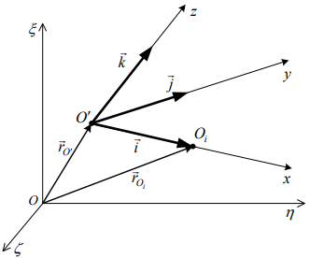 $\dot{\vec{i}}=\vec{ω}×\vec{i}$, $\dot{\vec{j}}=\vec{ω}×\vec{j}$, $\dot{\vec{k}}=\vec{ω}×\vec{k}$.

Производная функции $\vec{C}$ в подвижном репере называют *относительной* производной (обозначение: d' $\vec{C}$/dt). Производная вектор-функции $\vec{C}$ в неподвижном репере называют *абсолютной* производной (обозначение: d $\vec{C}$/dt).

**Теорема (формула относительной производной)**

Выполнены условия предыдущей теоремы. Относительная и абсолютная производные вектор-функции связаны равенством:

d $\vec{C}$/dt = d' $\vec{C}$/dt + $\vec{ω}×\vec{C}$.

**Теорема сложения скоростей в сложном движении точки**

**Теорема** **(Формула сложения скоростей)**

Абсолютная, переносная и относительная скорости движения точки связаны следующим равенством:

$\vec{u}={\vec{u}}_{e}+{\vec{u}}_{r}$,

где ${\vec{u}}_{e}$- переносная скорость точки, а ${\vec{u}}_{r}$- относительная скорость точки.

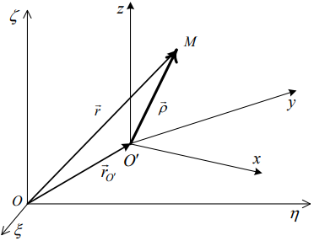

**Теорема сложения ускорений в сложном движении точки**

**Теорема (Формула Кориолиса сложения ускорений)**

Абсолютное, переносное, относительное и вращательное ускорения в сложном движении точки связаны следующим равенством:

$\vec{w}={\vec{w}}_{e}+{\vec{w}}_{r}+{\vec{w}}_{c}$,

где ${\vec{w}}_{c}=2\vec{w}×{\vec{u}}_{r}$, ${\vec{w}}_{e}$- переносное ускорение, ${\vec{w}}_{r}$- относительное ускорение.

**Теорема о сложении угловых скоростей в сложном движении твердого тела**

Рассмотрим n + 1 репер (O, i,1, i,2,i,3), i ∈ [1 : n + 1] с центром в неподвижной точке O твердого тела, и предположим, что первый и последний из этих реперов совпадают с неподвижным и подвижным реперами (O, ξ, η,ζ), (O, $\vec{i}$, $\vec{j}$, $\vec{k}$) соответственно, а подвижный репер жестко связан с движущимся твердым телом.

При i ∈ [1 : n] репер (O, i+1,1, i+1,2,i+1,3) движется относительно репера (O, i,1, i,2,i,3) с угловой скоростью ${\vec{ω}}_{i}$. В этом случае говорят, что твердое тело совершает одновременное вращение с угловыми скоростями ${\vec{ω}}_{1}$, ..., ${\vec{ω}}_{n}$ вокруг осей ${\vec{ω}}_{1}$/ $ω_{1}$, . . . , ${\vec{ω}}_{n}$/ $ω_{n}$.

**Теорема** **(Формула сложения угловых скоростей)**

Если твердое тело совершает одновременное вращение вокруг неподвижной точки с угловыми скоростями ${\vec{ω}}_{1}$, ..., ${\vec{ω}}_{n}$, то его угловая скорость вычисляется по формуле: $\vec{ω}= {\vec{ω}}_{1}+…+{\vec{ω}}_{n}$.